シャッシャウ

# 国旗

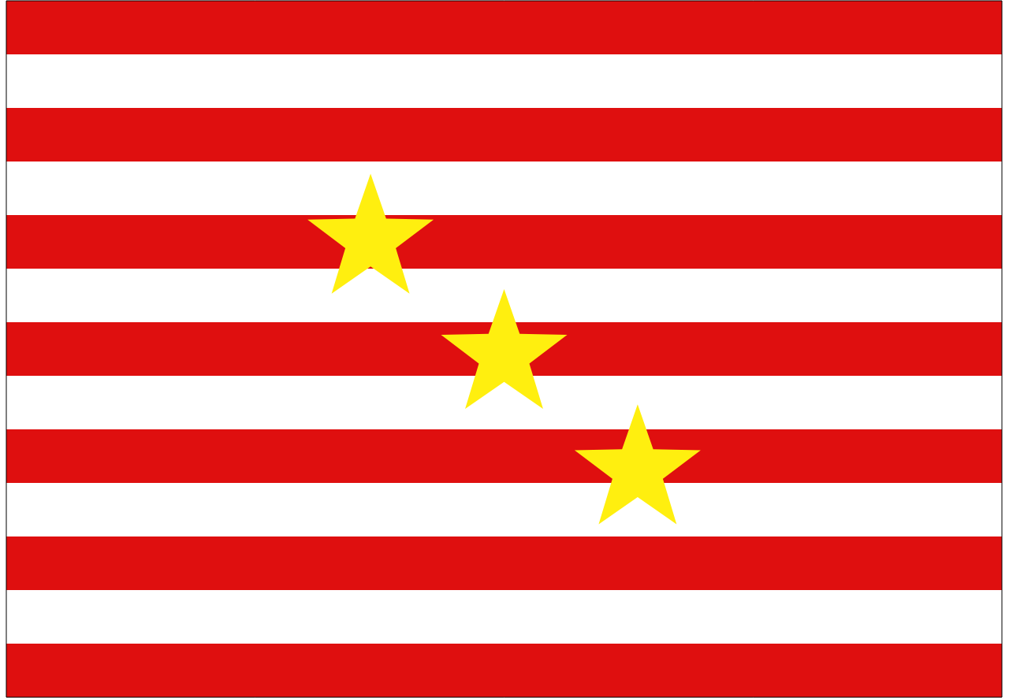

# 情報

|  |  |
| --- | --- |
| 国名(火付漢字名) | 射々魚 |
| 国家体制 | 産業調和国 |
| 首都 | ジェーン |
| 言語 | シャッシャウ語 |
| 国家元首 | カトリック・ノートン |
| 通貨 | シャッシャウランド |
| 人口 | 380万人 |
| 国歌 | シャッシャウェデン |
| GDP | 910億$ |
| 総兵力 | 1万2,000人 |
| 宗教 | エッダ教 |

ミンと同様の独裁国家。独裁政治になってから国民の海外脱出が後を絶たない。現政権は仕方なくンコッホからの移民を受け入れているがいつ政権が崩壊してもおかしくない。建物や生活様式はアクアートだが、宗教はエッダ教という変わった国。

# 人種割合